В Старо-Матакском поселении Алькеевского района – новый председатель
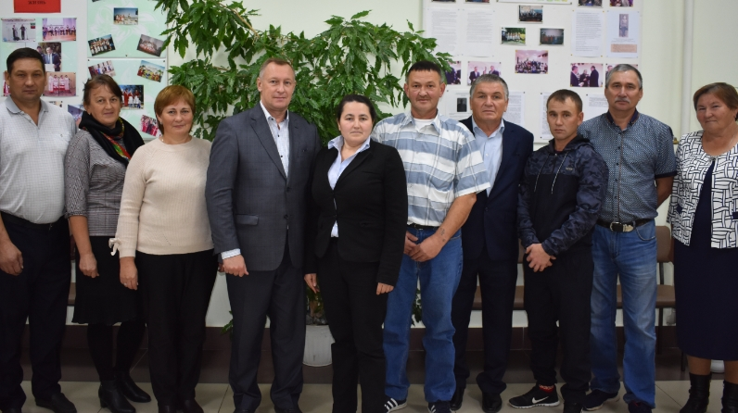

21 сентября состоялось первое собрание вновь избранных депутатов совета Староматакского сельского поселения.
Одним из главных вопросов повестки дня были выборы нового главы сельского поселения. Депутаты избрали на эту должность Марину Худякову. Марина Михайловна ранее работала экономистом в обществе «Красный Восток».
В работе заседания совета Староматакского сельского поселения принял участие глава района Александр Никошин. Он поблагодарил Николая Кудряшова, ранее занимавшего пост местного главы поселения, за его службу.

